**Java Web开发**

**实验四**

**作业报告**

|  |  |
| --- | --- |
| 学 院 | 计算机 |
| 所在系 班 级 | 2017软件工程系11班 |
| 学 号 姓 名 | 莫君炜 |
| 指 导 教 师 | 郭晓燕 |
| 完 成 时 间 | 2018年3月- |

# 实验题目

1. 将实验三的三题进行改写，在Servlet控制器中获取信息，验证后根据具体情况跳转到对应页面，成功请求转发到成功页面，否则重定向跳转到失败页面（可将动态验证码添加在页面上）

登录页面，提交用户名、密码及身份

改写一：支持中文，确保两种表单提交方式（get、post）都支持中文，另外对程序的空对象情况进行处理。

改写二：比如登录页面除了之前的用户名、密码另外再加上所在专业（计算机、软件工程及网络工程，单选框或下拉列表框皆可），登录成功后根据身份进行跳转，进入对应的页面，页面需显示****专业学号姓名。登录失败转向失败页面，并进行报错！

# 分析与设计

第一题：①表单post提交方法支持中文：

在success.jsp中在使用request.getParameter()方法之前使用：

Request.setCharacterEncoding(“UTF-8”);

②表单get提交方法支持中文：

使用变量=new String(变量.getbytes(“ISO8859-1”),”UTF-8”);

③响应支持中文：

Response.setContentType(“text/html;charset=UTF-8”);

第三题：在register.html中添加学号和专业的相关输入即可。

# 关键源码（部分）

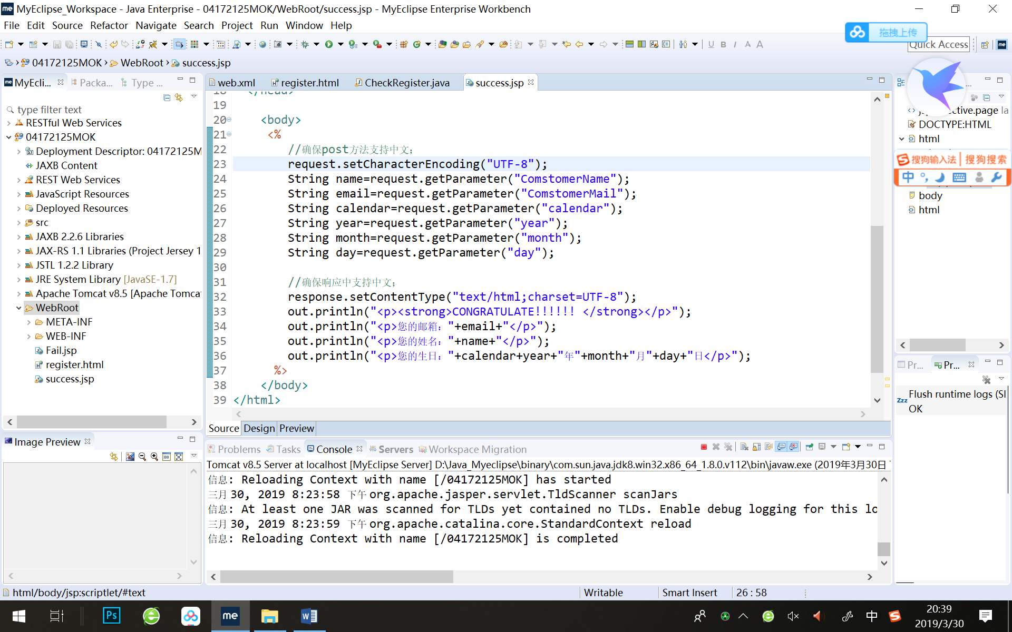

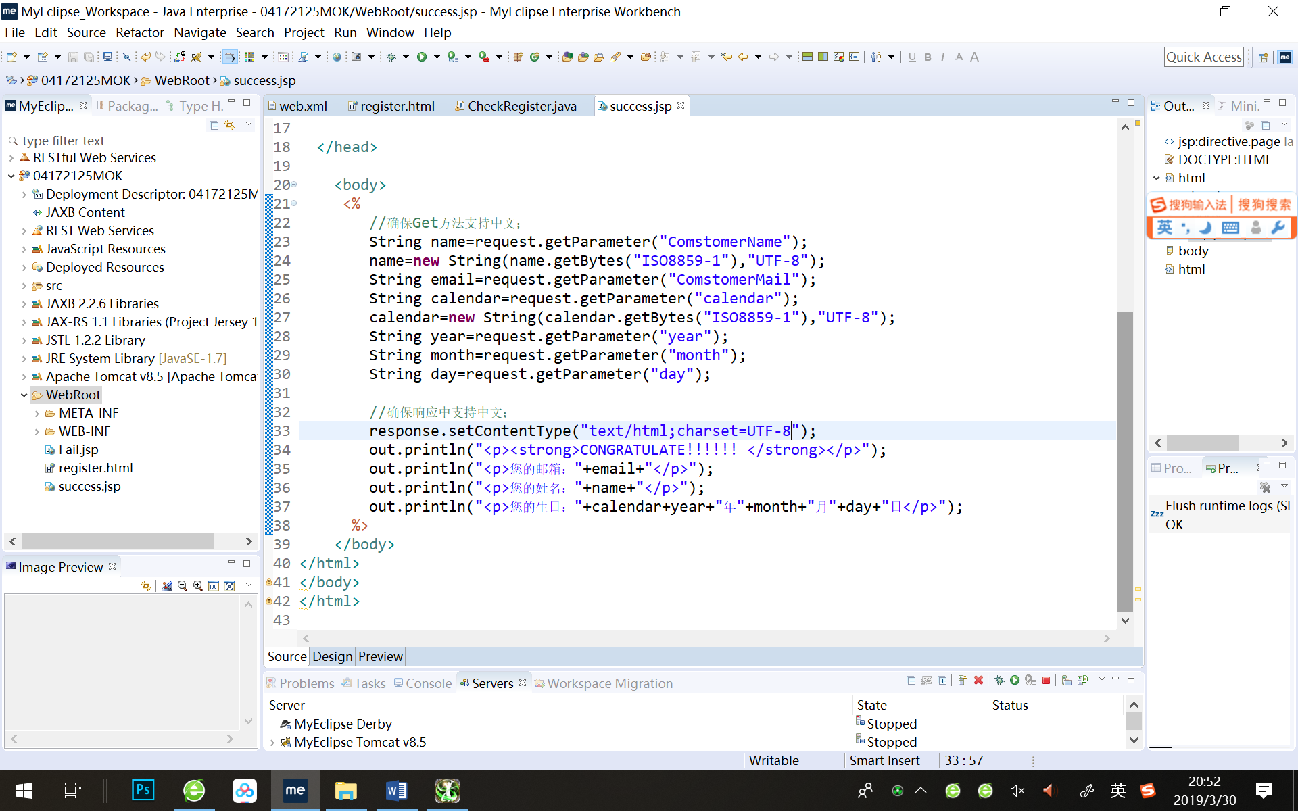

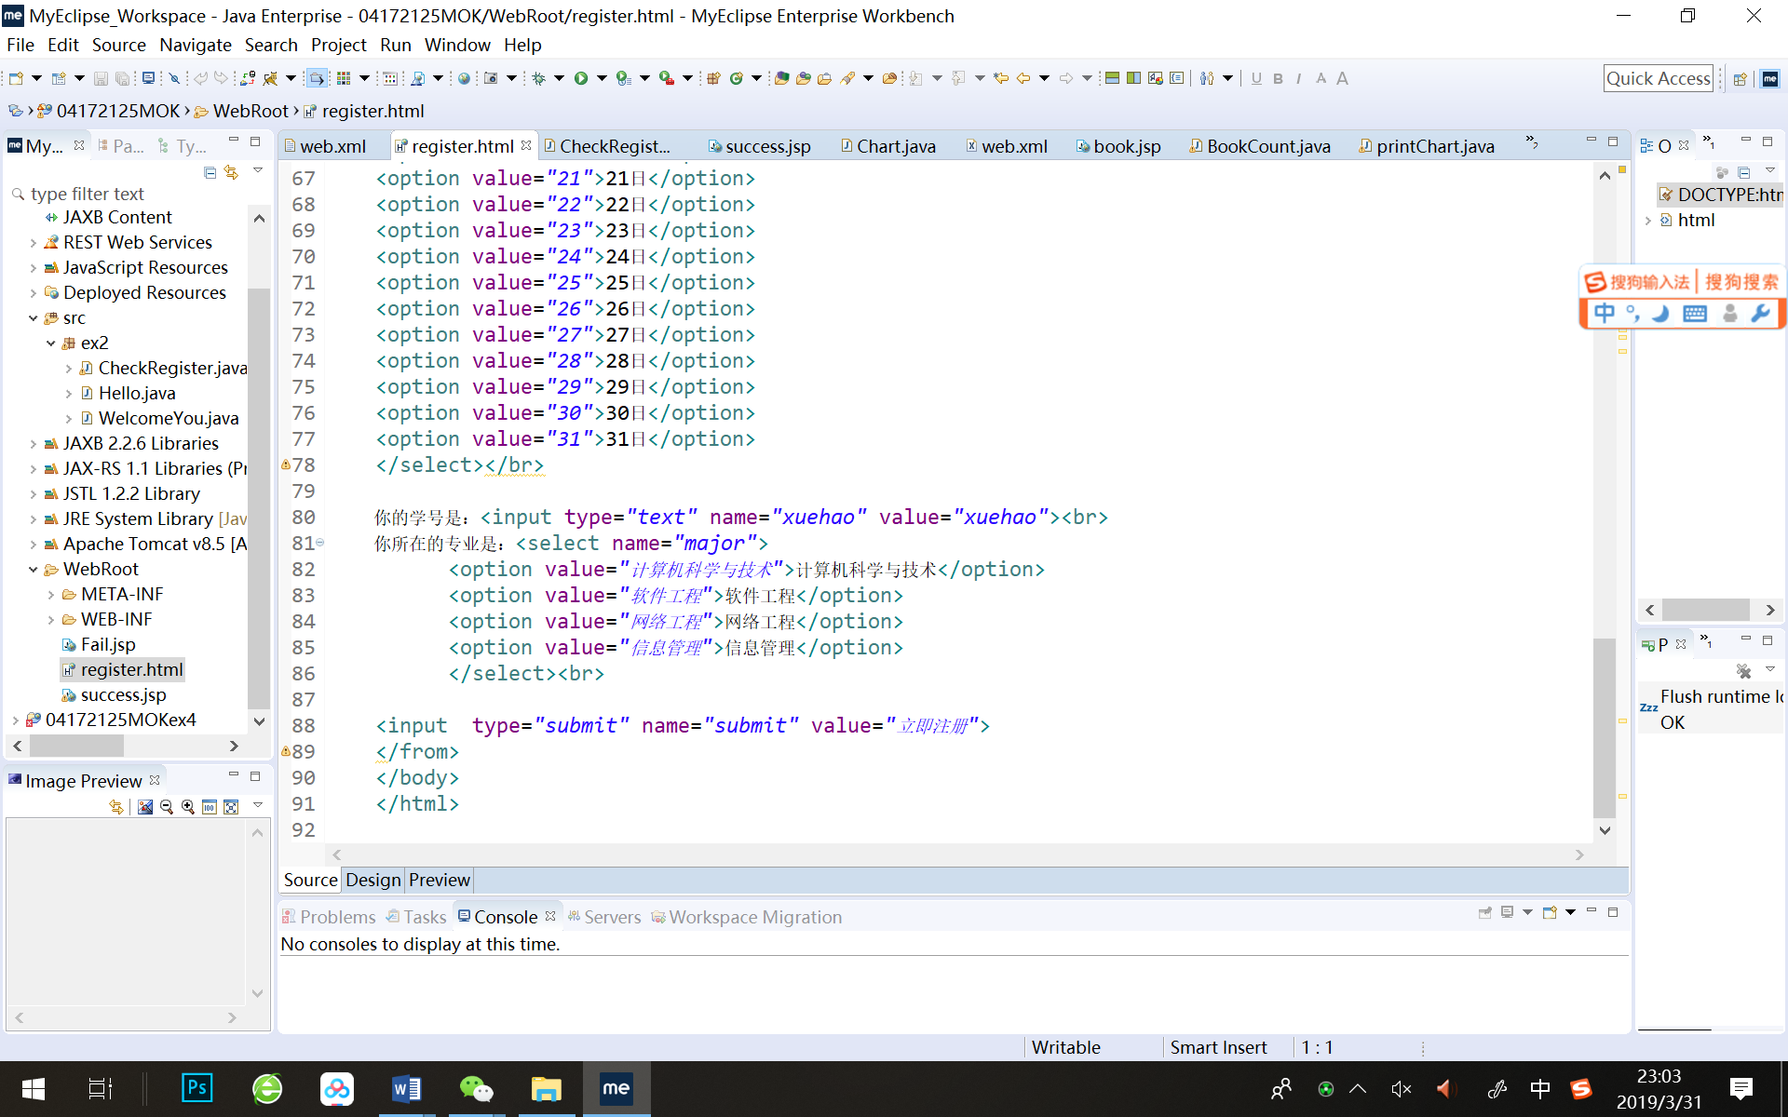

# 运行效果图

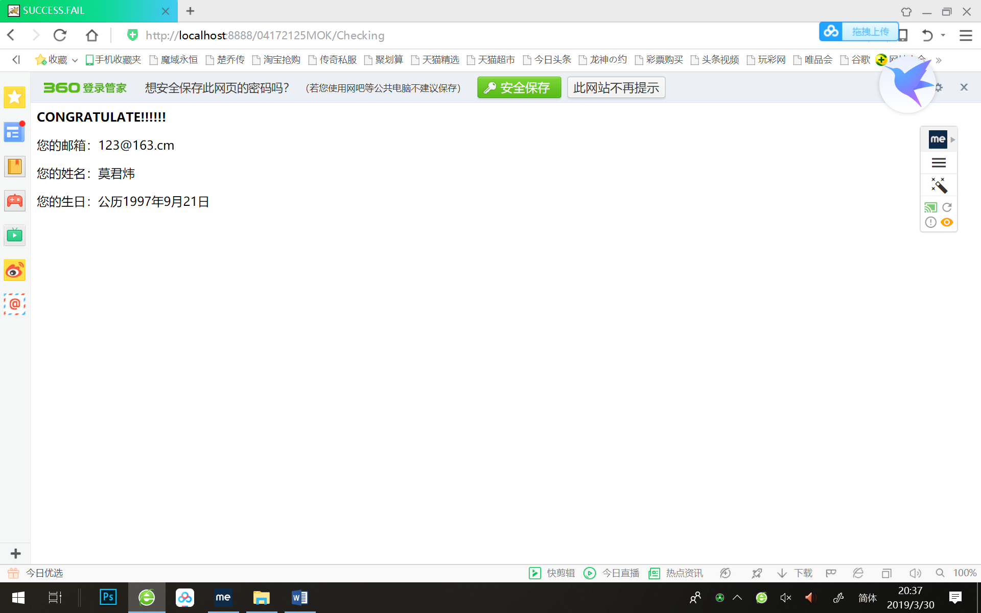

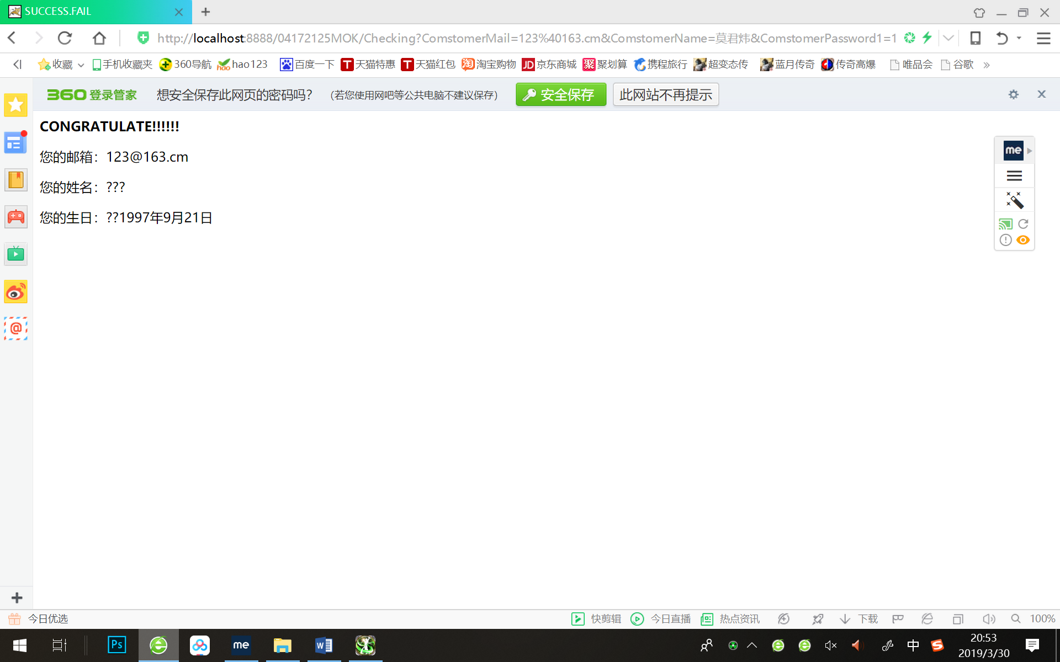

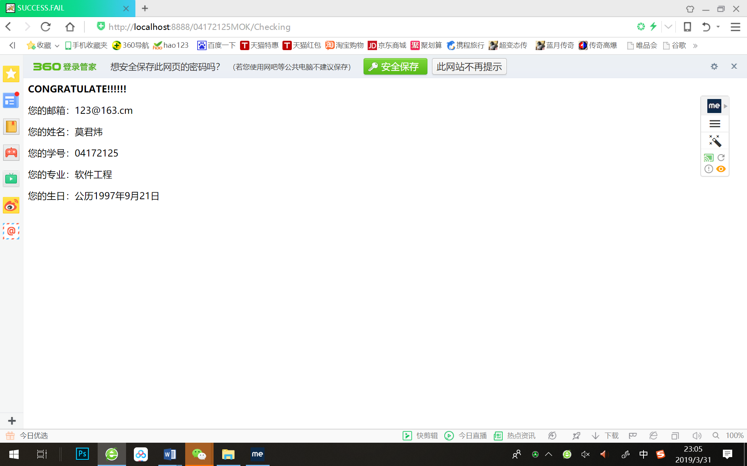

# 收获与问题

在get方法提交表单时，使用name=new String(name.getBytes(“ISO8859-1”),UTF-8);还是只修改到地址栏上的中文，而页面显示还是？？？ 不知道如何还进。